Вариант 1
- Найти: А, Т, ν, ω. Дано: х = 2,6соs 12t.
- Записать уравнение гармонических колебаний х= х(t) и найти по графику: А, Т.
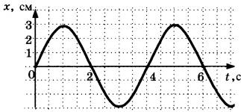

Вариант 2
- Найти: А, Т, ν, ω. Дано: х = 25,6sin 102πt.
- Записать уравнение гармонических колебаний х= х(t) и найти по графику: А, Т.
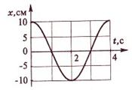

Вариант 3
- Найти: А, Т, ν, ω. Дано: х = 1,6соs 54t.
- Записать уравнение гармонических колебаний х= х(t) и найти по графику: А, Т.
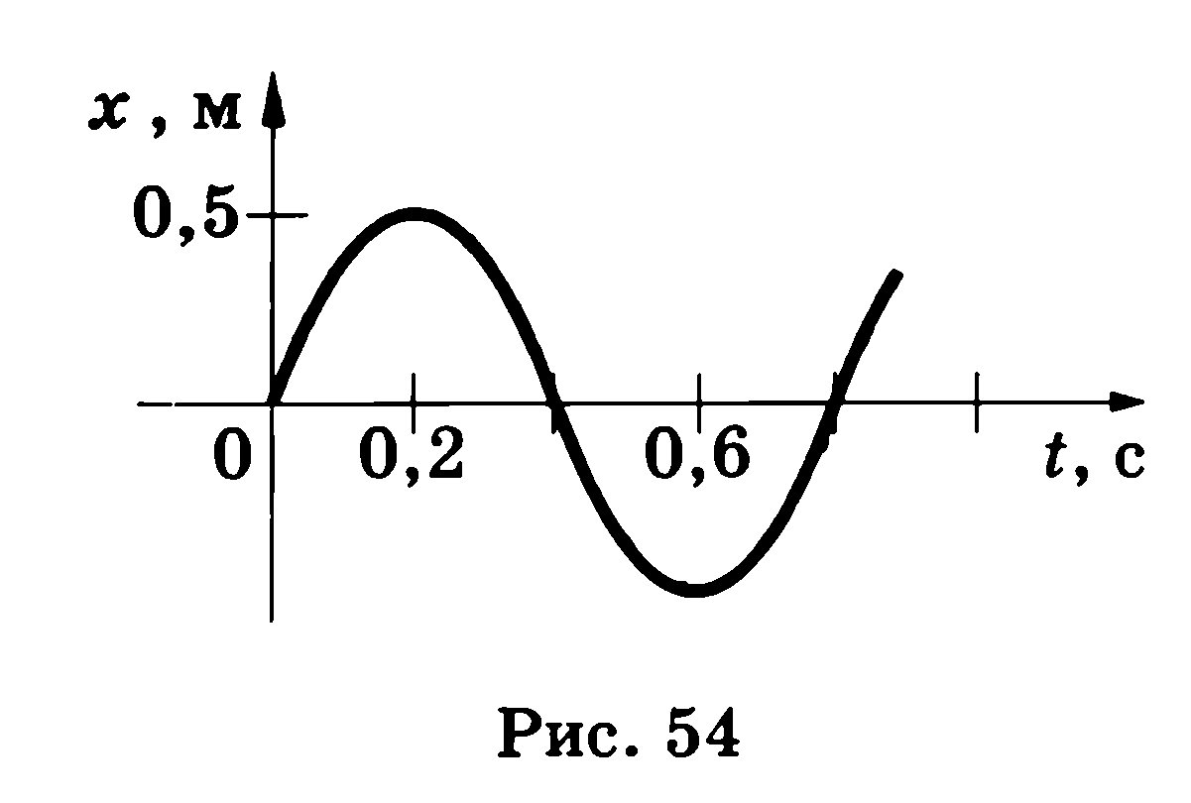

Вариант 4
- Найти: А, Т, ν, ω. Дано: х = 15,9sin 33πt.
- Записать уравнение гармонических колебаний х= х(t) и найти по графику: А, Т.
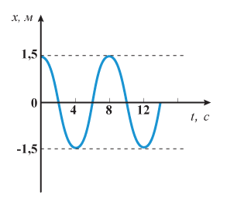

Вариант 5
- Найти: А, Т, ν, ω. Дано: х = 33 соs 61t.
- Записать уравнение гармонических колебаний х= х(t) и найти по графику: А, Т.

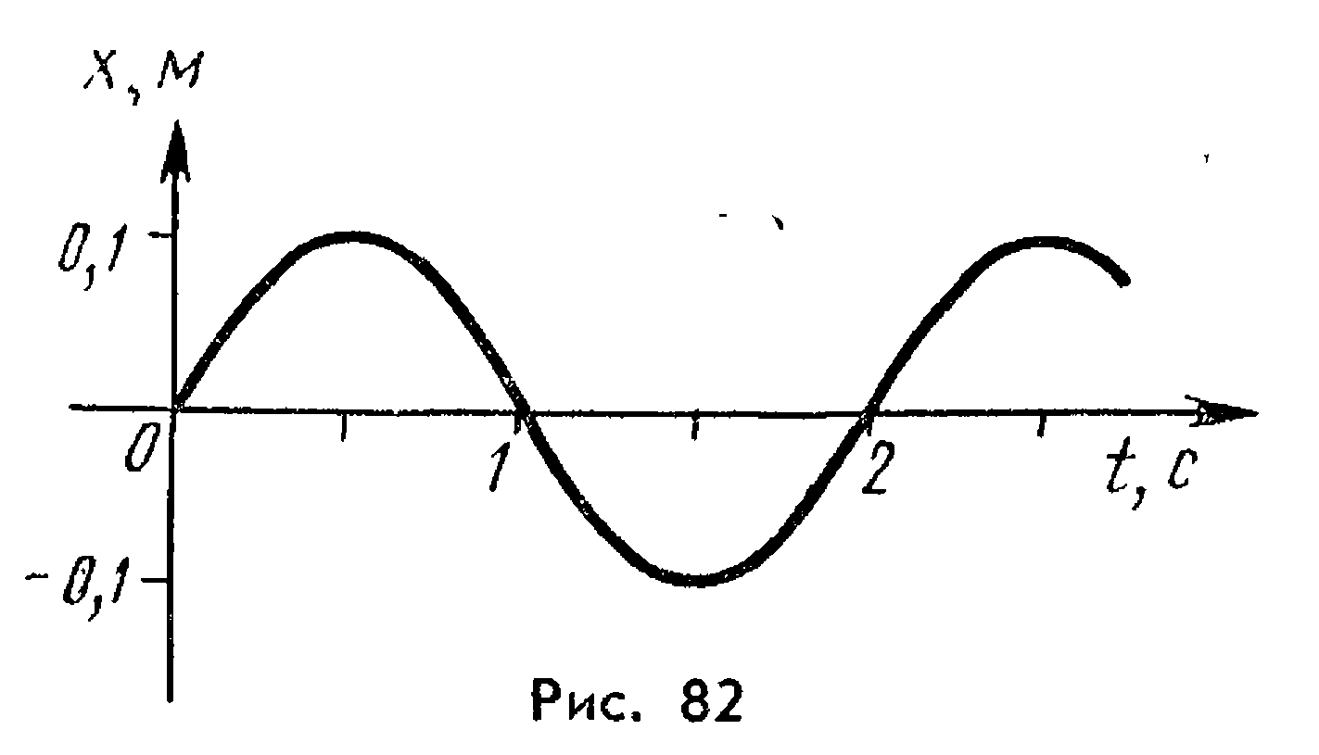

Вариант 6
- Найти: А, Т, ν, ω. Дано: х = 236 sin 89πt.
- Записать уравнение гармонических колебаний х= х(t) и найти по графику: А, Т.

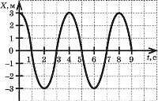

Вариант 7
- Найти: А, Т, ν, ω. Дано: х = 301 соs 9t.
- Записать уравнение гармонических колебаний х= х(t) и найти по графику: А, Т.

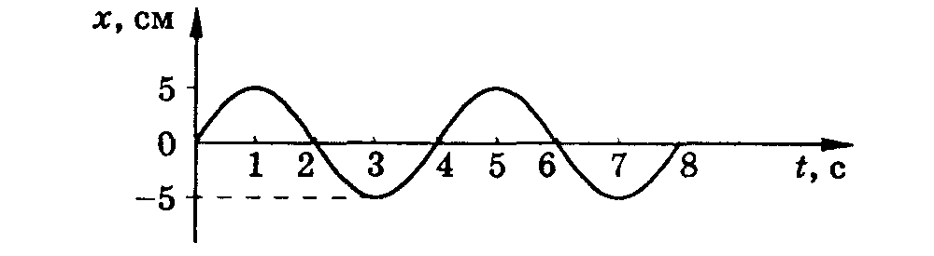

Вариант 8
- Найти: А, Т, ν, ω. Дано: х = 30 sin 8πt.
- Записать уравнение гармонических колебаний х= х(t) и найти по графику: А, Т.

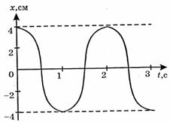

Вариант 9
- Найти: А, Т, ν, ω. Дано: х = 4,4 соs 50t.
- Записать уравнение гармонических колебаний х= х(t) и найти по графику: А, Т.

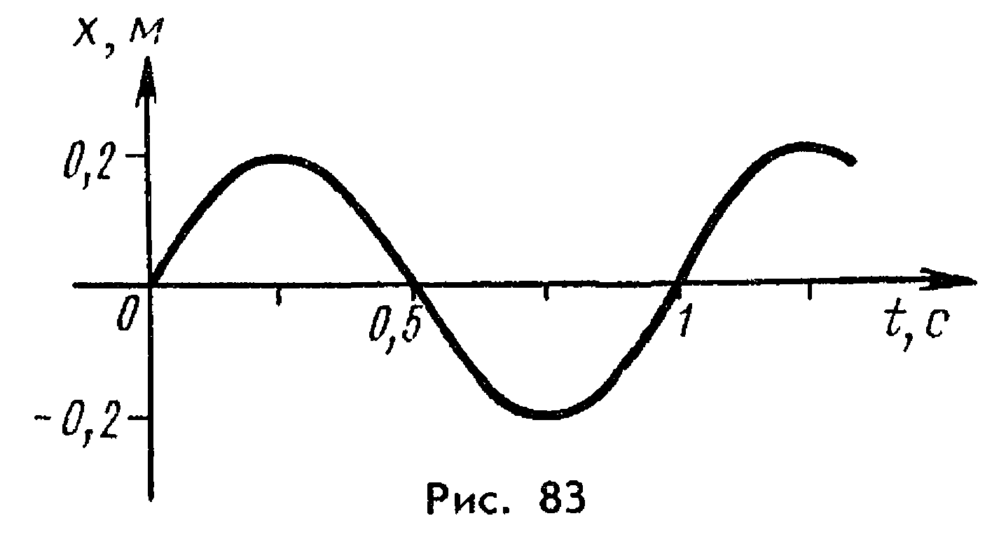

Вариант 10
- Найти: А, Т, ν, ω. Дано: х = 40 sin 12πt.
- Записать уравнение гармонических колебаний х= х(t) и найти по графику: А, Т.

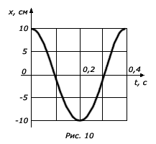

Вариант 11
- Найти: А, Т, ν, ω. Дано: х = 11,4 соs 30t.
- Записать уравнение гармонических колебаний х= х(t) и найти по графику: А, Т.

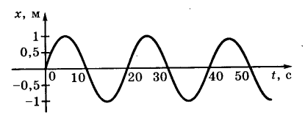

Вариант 12
- Найти: А, Т, ν, ω. Дано: х = 451 sin 72πt.
- Записать уравнение гармонических колебаний х= х(t) и найти по графику: А, Т.

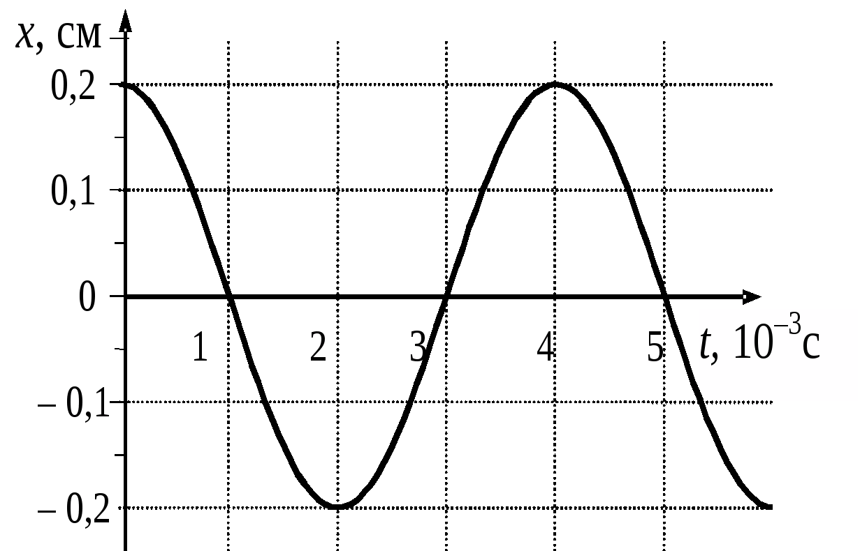

Вариант 13
- Найти: А, Т, ν, ω. Дано: х = 4,91 соs 58t.
- Записать уравнение гармонических колебаний х= х(t) и найти по графику: А, Т.

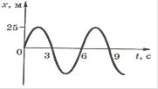

Вариант 14
- Найти: А, Т, ν, ω. Дано: х = 85 sin 22πt.
- Записать уравнение гармонических колебаний х= х(t) и найти по графику: А, Т.

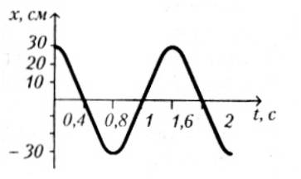

Вариант 15
- Найти: А, Т, ν, ω. Дано: х = 20,4 соs 40t.
- Записать уравнение гармонических колебаний х= х(t) и найти по графику: А, Т.

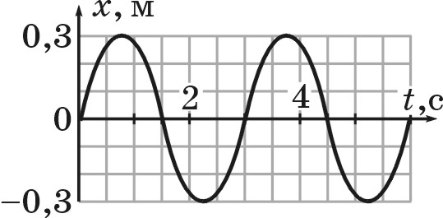

Вариант 16
- Найти: А, Т, ν, ω. Дано: х = 105 sin 10πt.
- Записать уравнение гармонических колебаний х= х(t) и найти по графику: А, Т.

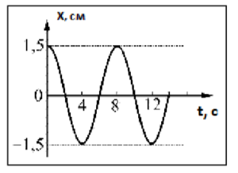

Вариант 17
- Найти: А, Т, ν, ω. Дано: х = 30,9 соs 80t.
- Записать уравнение гармонических колебаний х= х(t) и найти по графику: А, Т.

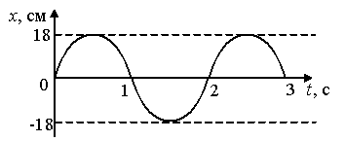

Вариант 18
- Найти: А, Т, ν, ω. Дано: х = 95,6sin 200πt.
- Записать уравнение гармонических колебаний х= х(t) и найти по графику: А, Т.

Вариант 19
- Найти: А, Т, ν, ω. Дано: х = 71,2 соs 100t.
- Записать уравнение гармонических колебаний х= х(t) и найти по графику: А, Т.

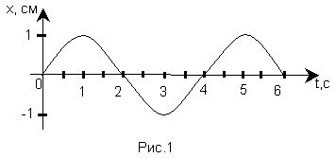

Вариант 20
- Найти: А, Т, ν, ω. Дано: х = 45,1sin 95πt.
- Записать уравнение гармонических колебаний х= х(t) и найти по графику: А, Т.

Вариант 21
- Найти: А, Т, ν, ω. Дано: х = 256 соs 25t.
- Записать уравнение гармонических колебаний х= х(t) и найти по графику: А, Т.
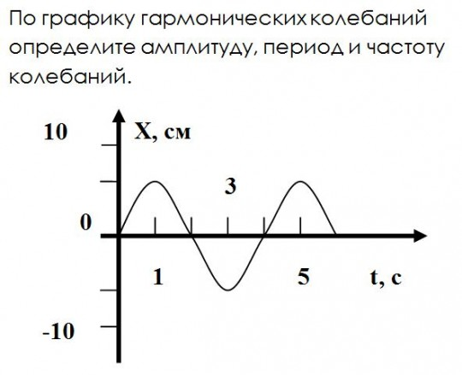

Вариант 22
- Найти: А, Т, ν, ω. Дано: х = 26 sin 83πt.
- Записать уравнение гармонических колебаний х= х(t) и найти по графику: А, Т.

Вариант 23
- Найти: А, Т, ν, ω. Дано: х = 126 соs 74t.
- Записать уравнение гармонических колебаний х= х(t) и найти по графику: А, Т.

Вариант 24
- Найти: А, Т, ν, ω. Дано: х = 580 sin 44πt.
- Записать уравнение гармонических колебаний х= х(t) и найти по графику: А, Т.

Вариант 25
- Найти: А, Т, ν, ω. Дано: х = 6,4 соs 59t.
- Записать уравнение гармонических колебаний х= х(t) и найти по графику: А, Т.

Вариант 26
- Найти: А, Т, ν, ω. Дано: х = 51 sin 62πt.
- Записать уравнение гармонических колебаний х= х(t) и найти по графику: А, Т.

Вариант 27
- Найти: А, Т, ν, ω. Дано: х = 33,4 соs 40t.
- Записать уравнение гармонических колебаний х= х(t) и найти по графику: А, Т.

Вариант 28
- Найти: А, Т, ν, ω. Дано: х = 41 sin 45πt.
- Записать уравнение гармонических колебаний х= х(t) и найти по графику: А, Т.

